

Внутригородское муниципальное образование

Санкт-Петербурга

муниципальный округ ЮНТОЛОВО

Местная Администрация
(МА МО МО Юнтолово)

197373, Санкт-Петербург, ул.Шаврова, дом 5, корп. 1, тел/факс: 307-29-76, E-mail: mo69@mail.ru

ПОСТАНОВЛЕНИЕ

« 28 » июля 2017 года № 01-18 /39

орррролрлдолдоджоджл

Об определении границ прилегающих к некоторым организациям и объектам территорий, на которых не допускается розничная продажа алкогольной продукции
на территории внутригородского муниципального образования Санкт-Петербурга
муниципальный округ Юнтолово
В целях приведения правовых актов Местной Администрации МО МО Юнтолово в соответствие с действующим законодательством РФ, на основании заключения Юридического комитета Администрации губернатора Санкт-Петербурга от 23.01.2017 года № 15-30-115/17-0-0, руководствуясь пунктом 2 и пунктом 4 статьи 16 Федерального закона от 22.11.1995 № 171-ФЗ «О государственном регулировании производства и оборота этилового спирта, алкогольной и спиртосодержащей продукции и об ограничении потреблении (распития) алкогольной продукции», постановлением Правительства Российской Федерации от 27.12.2012 № 1425 «Об определении органами государственной власти субъектов Российской Федерации мест массового скопления граждан и мест нахождения источников повышенной опасности, в которых не допускается розничная продажа алкогольной продукции, а также определении органами местного самоуправления границ прилегающих к некоторым организациям и объектам территорий, на которых не допускается розничная продажа алкогольной продукции», Законом Санкт-Петербурга от 10.02.2014 № 50-5 «Об обороте алкогольной и спиртосодержащей продукции в Санкт-Петербурге», Законом Санкт-Петербурга от 23.09.2009 № 420-79 «Об организации местного самоуправления в Санкт-Петербурге», Уставом внутригородского муниципального образования Санкт-Петербурга муниципальный округ Юнтолово (далее – МО МО Юнтолово),
Местная Администрация постановила:

1. Определить перечень организаций и объектов, на прилегающих территориях к которым не допускается розничная продажа алкогольной продукции на территории МО МО Юнтолово согласно Приложению № 1 к настоящему постановлению.
2. Определить границы прилегающих территорий, на которых не допускается розничная продажа алкогольной продукции на территории МО МО Юнтолово, на расстоянии 15 (пятнадцать) метров:
- от детских организаций;
- от образовательных организаций;
- от медицинских организаций;
- от объектов спорта;
- от оптовых и розничных рынков;
- от вокзалов и аэропортов;
- от объектов военного назначения;
- от мест массового скопления граждан, определяемых органами государственной власти Санкт-Петербурга;
- от мест нахождения источников повышенной опасности, определяемых органами государственной власти Санкт-Петербурга.
3. Границы территорий, прилегающих к организациям и объектам, в отношении которых в соответствии с федеральным законодательством устанавливаются прилегающие территории, на которых не допускается розничная продажа алкогольной продукции (далее - защищаемые объекты), определяются окружностями с радиусами, соответствующими расстояниям, указанным в пункте 2 настоящего постановления, с центром на оси каждого входа (выхода) для посетителей в здание (строение, сооружение), в котором расположены организации и(или) объекты, а при наличии обособленной территории - с центром на оси каждого входа (выхода) для посетителей на обособленную территорию.
4. Расчет расстояний до границ прилегающих территорий производится путем измерения в метрах кратчайшего расстояния по прямой линии от оси входа (выхода) для посетителей в здание (строение, сооружение), в котором расположены защищаемые объекты, а при наличии обособленной территории - от оси входа (выхода) для посетителей на обособленную территорию. При наличии нескольких входов (выходов) для посетителей расчет производится от каждого входа (выхода).
5. При нахождении входа (выхода) для посетителей в здание (строение, сооружение), внутри которого расположен стационарный торговый объект, в пределах окружности, указанной в пункте 3 настоящего постановления, расчет расстояния в целях установления нахождения торгового объекта на прилегающей территории производится путем сложения:
- измеренного в метрах кратчайшего расстояния по прямой линии от оси входа (выхода) для посетителей в здание (строение, сооружение), в котором расположен защищаемый объект, а при наличии обособленной территории - от оси входа (выхода) для посетителей на обособленную территорию, до оси входа (выхода) в здание (строение, сооружение), в котором расположен стационарный торговый объект;
- измеренного в метрах кратчайшего расстояния по пешеходной доступности от оси входа (выхода) для посетителей в здание (строение, сооружение), в котором расположен стационарный торговый объект, до входа в стационарный торговый объект.
При нахождении стационарного торгового объекта и защищаемого объекта в помещениях одного здания (строения, сооружения), имеющих входы (выходы) для посетителей на разных сторонах данного здания (строения, сооружения) и находящихся в пределах окружности, указанной в пункте 3 настоящего постановления, расчет расстояния в целях установления нахождения торгового объекта на прилегающей территории производится путем измерения в метрах кратчайшего расстояния по пешеходной доступности от оси входа (выхода) для посетителей в здание (строение, сооружение), в котором расположен защищаемый объект, а при наличии обособленной территории - от оси входа (выхода) для посетителей на обособленную территорию, до входа (выхода) для посетителей в здание (строение, сооружение), в котором расположен стационарный торговый объект.
При указанных способах расчета расстояния стационарный торговый объект считается размещенным на прилегающей территории, если измеренное расстояние не превышает расстояния, указанного в пункте 2 настоящего постановления.
6. Утвердить схемы границ прилегающих территорий для каждой организации и(или) объекта, перечисленных в пункте 2 настоящего постановления (либо для каждого защищаемого объекта, находящегося на территории МО МО Юнтолово), согласно Приложению № 2 к настоящему постановлению.
7. Информировать организации, осуществляющие розничную продажу алкогольной продукции, а также розничную продажу алкогольной продукции при оказании услуг общественного питания, и индивидуальных предпринимателей, осуществляющих розничную продажу пива, пивных напитков, сидра, пуаре, медовухи, а также розничную продажу пива, пивных напитков, сидра, пуаре, медовухи при оказании услуг общественного питания, о принятом настоящем правовом акте, в порядке, установленном пунктом третьим Закона Санкт-Петербурга от 03.07.2017 года № 425-66 «О внесении изменений в Закон Петербурга «Об организации местного самоуправления в Санкт-Петербурге" и Закон Санкт-Петербурга "Об обороте алкогольной и спиртосодержащей продукции в Санкт-Петербурге".
7. Главному специалисту отдела благоустройства и охраны окружающей среды Местной Администрации МО МО Юнтолово контролировать создание новых или прекращение деятельности защищаемых объектов и в течение одного месяца с момента выявления указанных обстоятельств осуществлять подготовку изменений (дополнений) в настоящее постановление с целью утверждения (корректировки) схемы границ прилегающих территорий.
8. При отсутствии схемы границ прилегающих территорий к вновь созданным (выявленным) защищаемым объектам границы прилегающих территорий определяются в соответствии с пунктами 2, 3 настоящего постановления.
9. Копию настоящего постановления направить в Комитет по развитию предпринимательства и потребительского рынка Санкт-Петербурга не позднее 1 месяца со дня принятия.
10. Признать утратившими силу постановления МА МО МО Юнтолово:
- от 30.10.2015 года № 01-18/66 «Об определении границ прилегающих к некоторым организациям и объектам территорий, на которых не допускается розничная продажа алкогольной продукции на территории внутригородского муниципального образования Санкт-Петербурга муниципальный округ Юнтолово»,
- от 24.02.2016 года № 01-18/08 «О внесении изменений в Постановление Местной Администрации МО МО Юнтолово от 30.10.2015 г. № 01-18/66 «Об определении границ прилегающих к некоторым организациям и объектам территорий, на которых не допускается розничная продажа алкогольной продукции на территории внутригородского муниципального образования Санкт-Петербурга муниципальный округ Юнтолово»,
- от 26.05.2016 года № 01-18/14 «О внесении изменений в Постановление Местной Администрации МО МО Юнтолово от 30.10.2015 г. № 01-18/66 «Об определении границ прилегающих к некоторым организациям и объектам территорий, на которых не допускается розничная продажа алкогольной продукции на территории внутригородского муниципального образования Санкт-Петербурга муниципальный округ Юнтолово».
11. Настоящее постановление вступает в силу со дня его официального опубликования и подлежит размещению на официальном сайте МО МО Юнтолово в сети Интернет.
12. Контроль за исполнением настоящего постановления возложить на Главу Местной Администрации муниципального образования муниципальный округ Юнтолово.

Глава Местной Администрации С.К.Гревцева

Приложение № 1
к постановлению МА МО МО Юнтолово
от 28.07.2017 г. № 01-18/39

Перечень
организаций и объектов, расположенных на территории МО МО Юнтолово,
на прилегающих территориях к которым не допускается розничная продажа алкогольной продукции

№ пп | Наименование показателя | Адрес
 | Государственные бюджетные образовательные учреждения общего образования | Санкт-Петербург
1 | ГБОУ школа № 246 | ул. Нижне-Каменская, дом 2  (начальная школа)  ул. Планерная, д. 69/2  (общеобразовательная школа)
2. | ГБОУ школа № 578 | Комендантский пр., д. 37, к. 3
3. | ГБОУ школа № 579 | пр. Авиаконструкторов, д. 21,к. 2
4. | ГБОУ школа № 580 | пр. Авиаконструкторов, 29, к. 3  пр. Авиаконструкторов, д. 23, к. 2
5. | ГБОУ школа № 581 | пр. Авиаконструкторов, д. 22, к. 1
6. | ГБОУ школа № 583 | пр. Авиаконструкторов, д. 14
7. | ГБОУ школа № 595 | пр. Королева, д. 47, корп. 2
8. | ГБОУ школа № 635 | ул. Планерная, д. 73, корп. 1
9. | ГБОУ школа № 657 | Комендантский пр. д. 29, корп. 2
10. | ГБОУ школа № 688 | пр. Королева, д. 50, корп. 3
11. | ГБОУ школа № 697 | пр. Авиаконструкторов, д. 21, к. 1  пр. Авиаконструкторов д. 31, к. 2
12. | СПб ГБОУ «Политехнический колледж городского хозяйства» | пр. Авиаконструкторов д. 28А
 | Некоммерческие образовательные учреждения
1. | НОУ «Бизнес-школа «Деловая волна» | Комендантский пр., 37/3  ул. Планерная, 73/1
2. | НОУ «Бизнес школа Гран» | пр. Королева, д. 47, к. 2
3. | НОУ «Лидер» | пр. Авиаконструкторов, д. 21, к. 2
4. | НОУ «Лицей» (школа № 583) | пр. Авиаконструкторов, д. 14
5. | Школа «Новое поколение» специальное предприятие для трудных подростков | пр. Авиаконструкторов, дом 31
 | Подростковые клубы
1. | Подростковый клуб «Заозерье» | Комендантский пр. д. 39
2. | Подростковый клуб «Буревестник» | ул. Долгоозерная, д. 16
3. | Дом детского творчества ДДТ | пр. Авиаконструкторов, д. 35, к.2
 | Государственные бюджетные учреждения дошкольного и начального школьного образования
1 | Детский сад № 24 | ул. Планерная, д. 53, корп. 3
2. | Детский сад № 27 | Комендантский пр. д. 31/4
3. | Детский сад № 50 | пр. Королева, д. 44/4
4. | Детский сад № 57 | пр. Королева, д. 42/2
5. | Детский сад № 61 (школа № 685) | пр. Авиаконструкторов, д. 17/2
6. | Детский сад № 65 | Комендантский пр., д. 35/4
7. | Детский сад № 66 | Комендантский пр. д. 34, корп. 2
8. | Детский сад № 67 | Шуваловский пр., д. 61
9. | Детский сад № 69 | пр. Авиаконструкторов, д. 37/2
10. | Детский сад № 71 | ул. Планерная, д. 43/2
11. | Детский сад № 72 | ул. Долгоозерная, д. 4/3
12. | Детский сад № 73 | ул. Планерная, д. 55/2
13. | Детский сад № 79 | ул. Шаврова, д. 25/2
14. | Отделение дошкольного образования детей  ГОУ школа № 246 | Шуваловский пр., д. 53, корп. 4
15. | Детский сад школы № 580 | пр. Авиаконструкторов, д. 23, корп. 2
 | Медицинские учреждения
1. | Поликлиническое отделение для взрослых № 115 СПб ГБУЗ "Городская поликлиника № 114" | ул. Шаврова, д. 19, корп. 1
2. | Детское поликлиническое отделение № 75 СПб ГБУЗ "Городская поликлиника № 114") | ул. Шаврова, д. 21. Корп. 2
3. | Отделение скорой медицинской помощи № 4 СПб ГБУЗ "Городская поликлиника № 114") | ул. Шаврова, д. 21. Корп. 2
4. | Женская консультация № 15  СПб ГБУЗ "Городская поликлиника № 111") | Комендантский пр. д. 34, корп. 1
5. | Медицинский (наркологический) центр  «Бехтерев» | пр. Королева, д. 48, корп. 5
6. | Медицинский центр «Абиа» | пр. Королева, д. 48, корп. 7
7. | Стоматологическая клиника «Гера» | пр. Авиаконструкторов, д. 47
8. | Стоматологическая клиника «Вита Дент» | пр. Авиаконструкторов, д. 20. к. 1
9. | Стоматологическая клиника «Дункан» | ул. Шаврова, д. 21, корп. 1
10. | Стоматологическая клиника «Семейная стоматология» | Комендантский пр., д. 34, корп. 1
11. | Стоматологическая клиника «Дент Союз» | ул. Мартыновская, д. 6
12. | Стоматологическая клиника «Лайф Дент» («life Dent») | ул. Парашютная, д. 23, корп. 1
13. | Стоматологическая клиника «Айдентика» | ул. Парашютная, д. 25, корп. 1
14. | Офис врачей общей практики (СПб ГБУЗ «Городская поликлиника № 114») | пр.Авиаконструкторов, д. 16, корп. 1
15. | Общество с ограниченной ответственностью «Интан» (ООО – «Интан» | Комендантский проспект, д. 42,  корп. 1, лит. А
 | Спортивные объекты
1. | Спортивный комплекс на Нижнекаменской  СПб ГУ «Центр спорта Приморского района» | ул. Нижнекаменская, д. 1

Приложение № 2
к постановлению МА МО МО Юнтолово
от 28.07.2017 г. № 01-18/39

Схемы
границ прилегающих территорий, на которых не допускается
розничная продажа алкогольной продукции

№ п/п | Наименование объекта. Адрес. Способ определения прилегающей территории. Наличие объектов по продаже алкогольной продукции на прилегающей территории. | Схема территории
1. | ГБОУ школа № 246  ул. Нижне-Каменская, дом 2  (начальная школа)  Прилегающая территория определена радиусом 15 метров от входа на объект. | 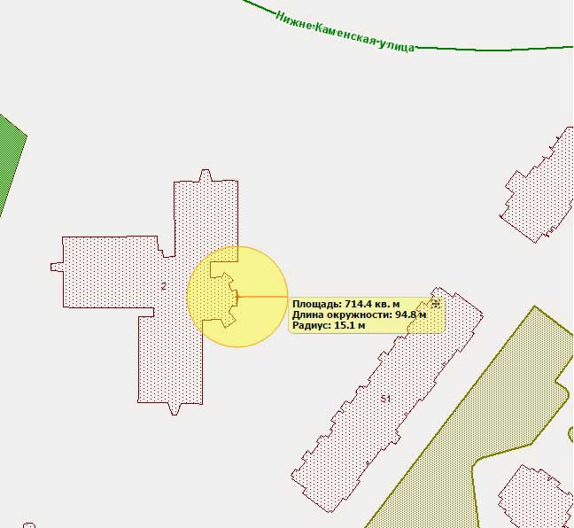
2. | ГБОУ школа № 246  ул. Планерная, д. 69/2  (общеобразовательная школа)  Прилегающая территория определена радиусом 15 метров от входа на объект. | 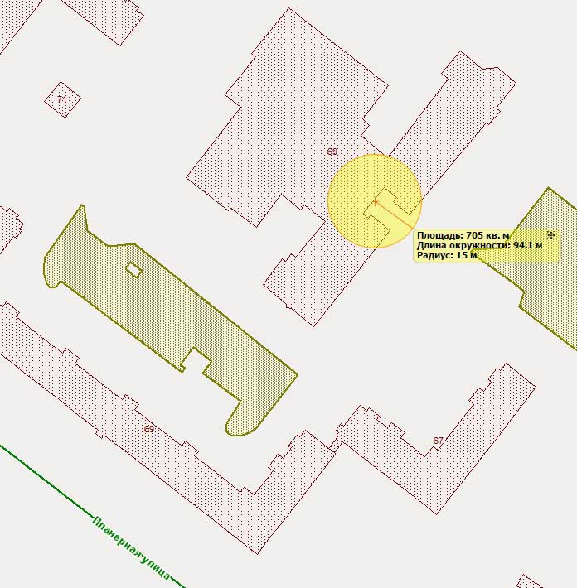
3. | ГБОУ школа № 578  Комендантский пр., д. 37, к. 3  Прилегающая территория определена радиусом 15 метров от входа на объект. | 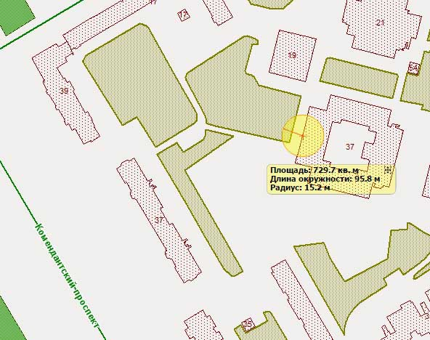
4. | ГБОУ школа № 579  пр. Авиаконструкторов, д. 21,к. 2  Прилегающая территория определена радиусом 15 метров от входа на объект. | 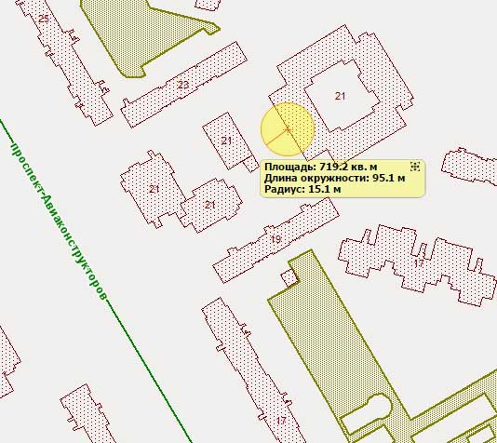
5. | ГБОУ школа № 580  пр. Авиаконструкторов, 29, к. 3  Прилегающая территория определена радиусом 15 метров от входа на объект. | 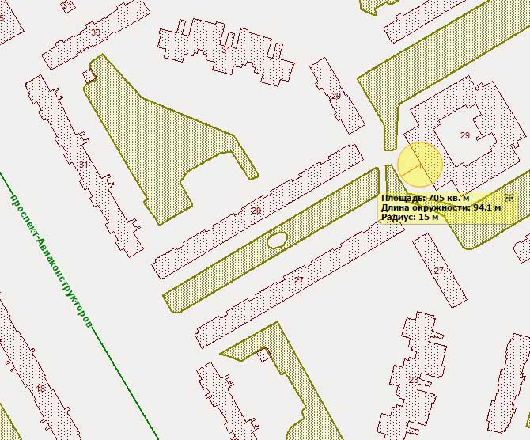
6. | ГБОУ школа № 580  пр. Авиаконструкторов, д. 23, к. 2  Прилегающая территория определена радиусом 15 метров от входа на объект. | 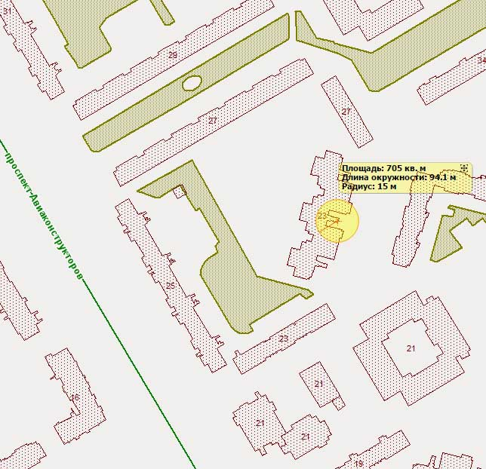
7. | ГБОУ школа № 581  пр. Авиаконструкторов, д. 22, к. 1  Прилегающая территория определена радиусом 15 метров от входа на объект. | 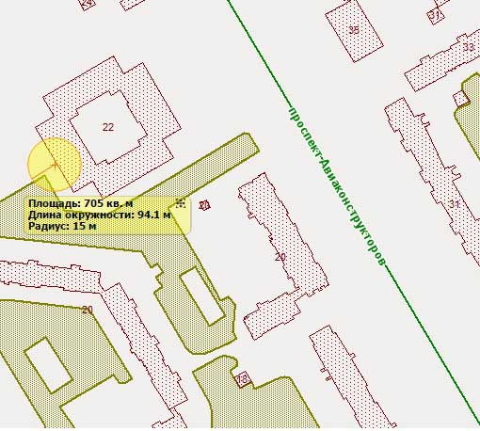
8. | ГБОУ школа № 583  пр. Авиаконструкторов, д. 14  Прилегающая территория определена радиусом 15 метров от входа на объект. | 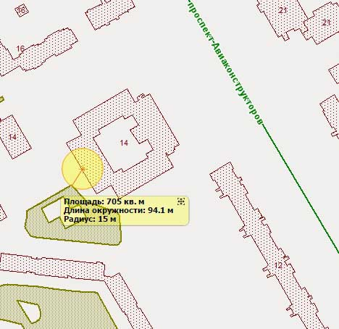
9. | ГБОУ школа № 595  пр. Королева, д. 47, корп. 2  Прилегающая территория определена радиусом 15 метров от входа на объект. | 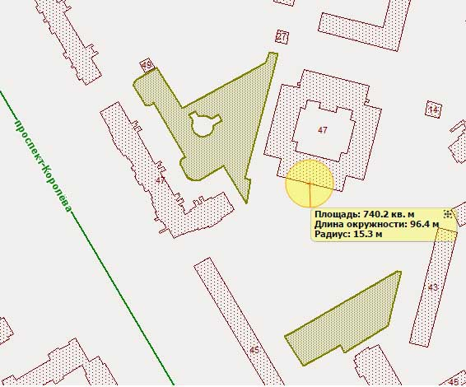
10. | ГБОУ школа № 635  ул. Планерная, д. 73, корп. 1  Прилегающая территория определена радиусом 15 метров от входа на объект. | 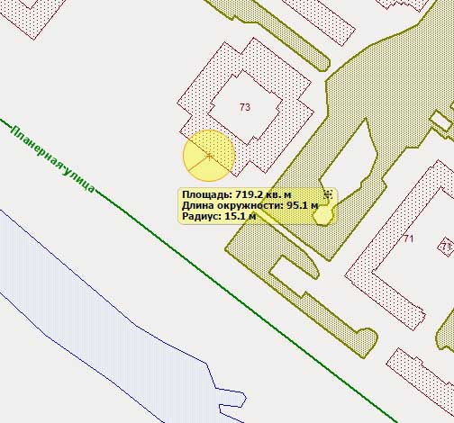
11. | ГБОУ школа № 657  Комендантский пр. д. 29, корп. 2  Прилегающая территория определена радиусом 15 метров от входа на объект. | 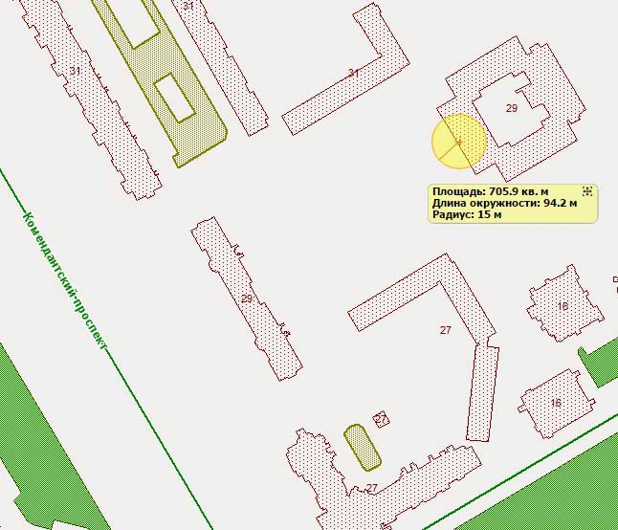
12. | ГБОУ школа № 688  пр. Королева, д. 50, корп. 3  Прилегающая территория определена радиусом 15 метров от входа на объект. | 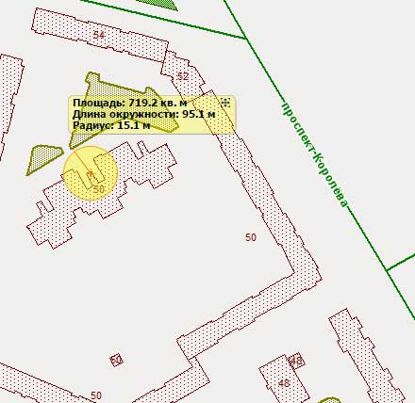
13. | ГБОУ школа № 697  пр. Авиаконструкторов, д. 21, к. 1  Прилегающая территория определена радиусом 15 метров от входа на объект. | 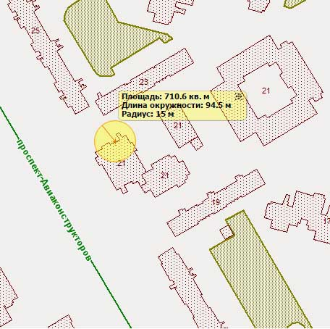
14. | ГБОУ школа № 697  пр. Авиаконструкторов д. 31, к. 2  Прилегающая территория определена радиусом 15 метров от входа на объект. | 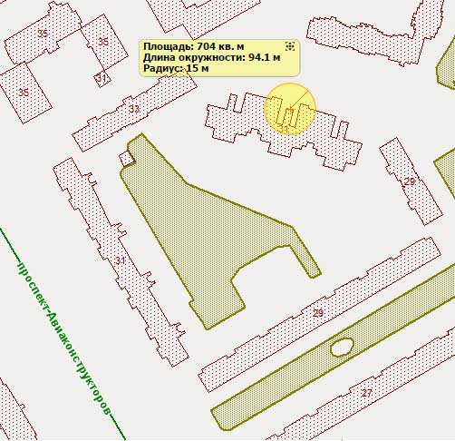
15. | СПб ГБОУ «Политехнический колледж городского хозяйства»  пр. Авиаконструкторов д. 28А  Прилегающая территория определена радиусом 15 метров от входа на объект. | 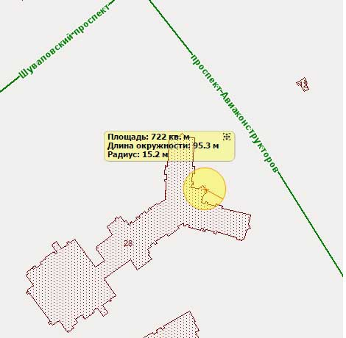
16. | НОУ «Бизнес-школа «Деловая волна»  Комендантский пр., 37/3  Прилегающая территория определена радиусом 15 метров от входа на объект. | 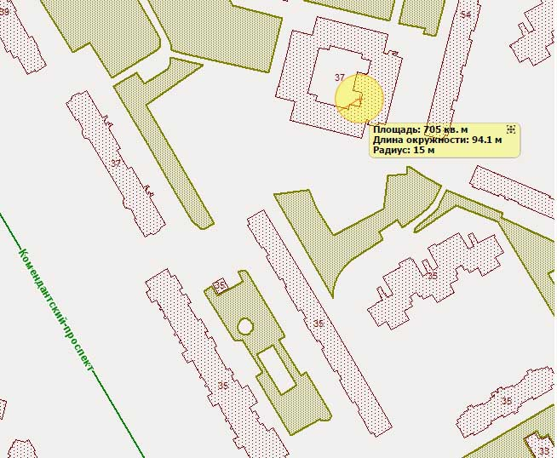
17. | НОУ «Бизнес-школа «Деловая волна»  ул. Планерная, 73/1  Прилегающая территория определена радиусом 15 метров от входа на объект. | 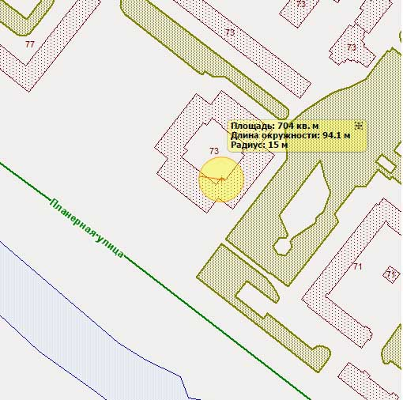
18. | НОУ «Бизнес школа Гран»  пр. Королева, д. 47, к. 2  Прилегающая территория определена радиусом 15 метров от входа на объект. | 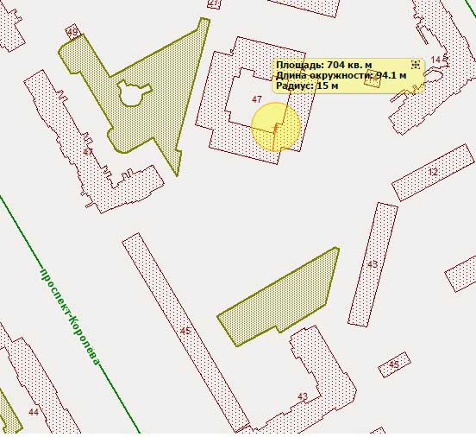
19. | НОУ «Лидер»  пр. Авиаконструкторов, д. 21, к. 2  Прилегающая территория определена радиусом 15 метров от входа на объект. | 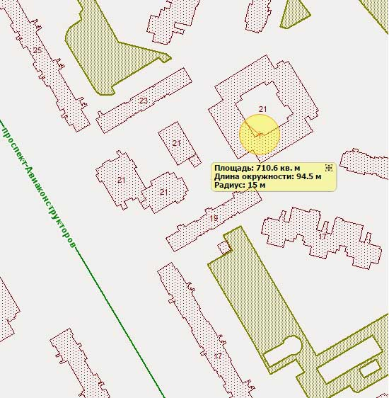
20. | НОУ «Лицей» (школа № 583)  пр. Авиаконструкторов, д. 14  Прилегающая территория определена радиусом 15 метров от входа на объект. | 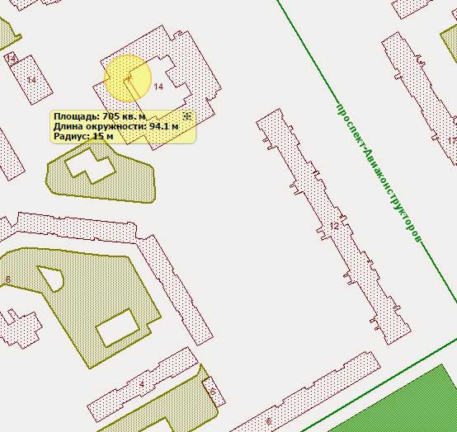
21. | Школа «Новое поколение» специальное предприятие для трудных подростков  пр. Авиаконструкторов, дом 31  Прилегающая территория определена радиусом 15 метров от входа на объект. | 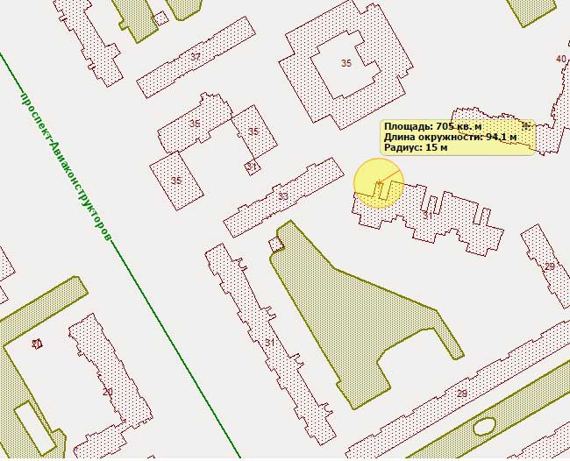
22. | Подростковый клуб «Заозерье»  Комендантский пр. д. 39  Прилегающая территория определена радиусом 15 метров от входа на объект. | 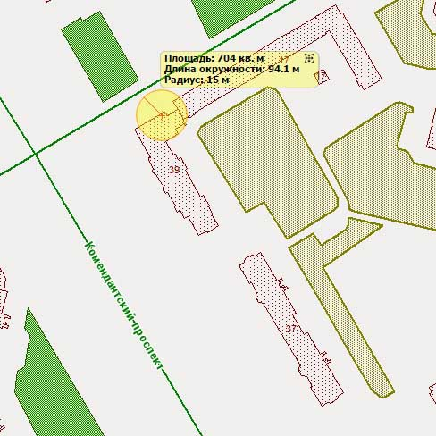
23. | Подростковый клуб «Буревестник»  ул. Долгоозерная, д. 16  Прилегающая территория определена радиусом 15 метров от входа на объект. | 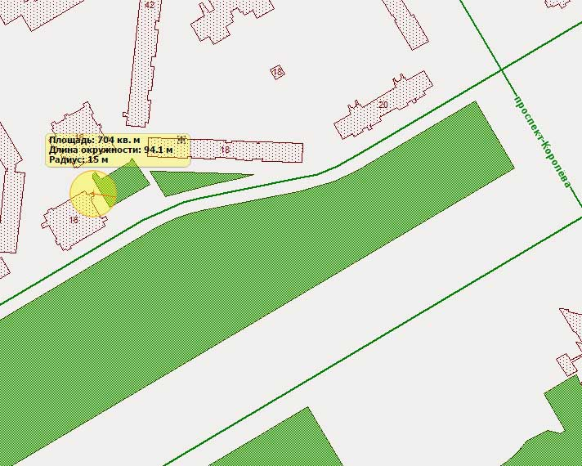
24. | Дом детского творчества ДДТ  пр. Авиаконструкторов, д. 35, к.2  Прилегающая территория определена радиусом 15 метров от входа на объект. | 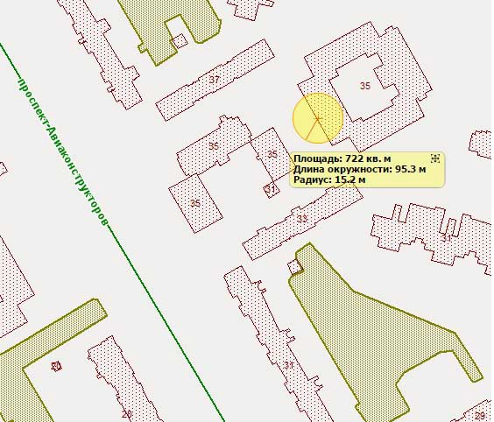
25. | Детский сад № 24  ул. Планерная, д. 53, корп. 3  Прилегающая территория определена радиусом 15 метров от входа на объект. | 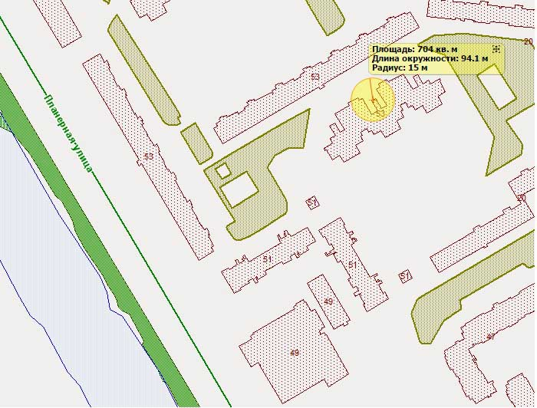
26. | Детский сад № 27  Комендантский пр. д. 31/4  Прилегающая территория определена радиусом 15 метров от входа на объект. | 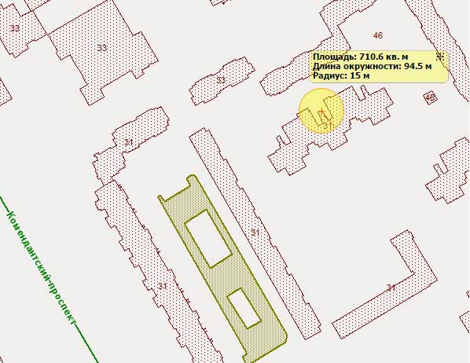
27. | Детский сад № 50  пр. Королева, д. 44/4  Прилегающая территория определена радиусом 15 метров от входа на объект. | 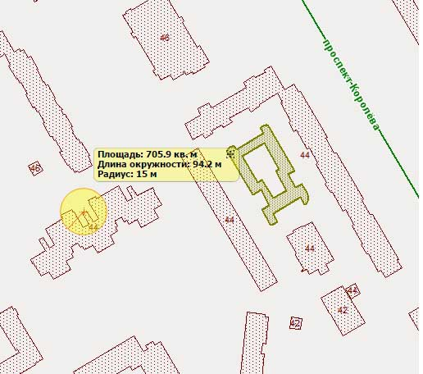
28. | Детский сад № 57  пр. Королева, д. 42/2  Прилегающая территория определена радиусом 15 метров от входа на объект. | 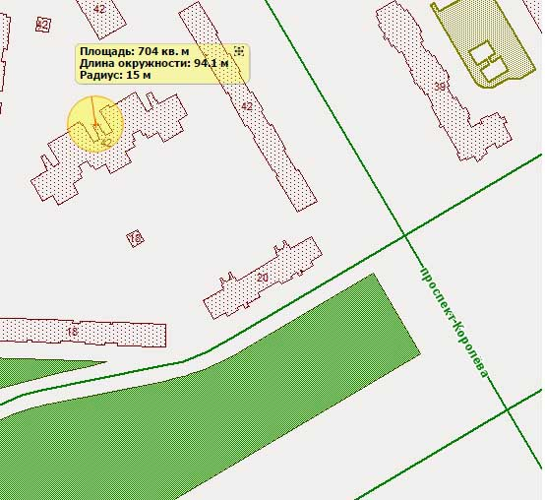
29. | Детский сад № 61 (школа № 685)  пр. Авиаконструкторов, д. 17/2  Прилегающая территория определена радиусом 15 метров от входа на объект. | 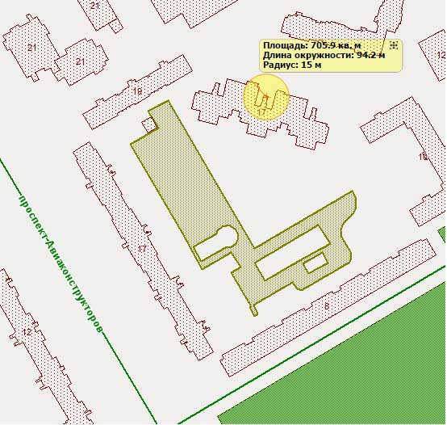
30. | Детский сад № 65  Комендантский пр., д. 35/4  Прилегающая территория определена радиусом 15 метров от входа на объект. | 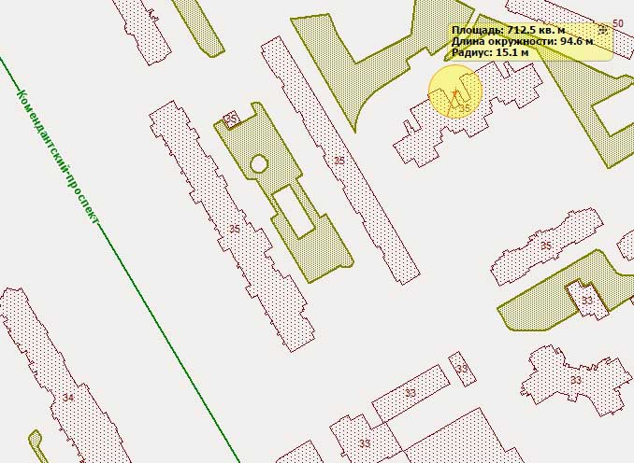
31. | Детский сад № 66  Комендантский пр. д. 34, корп. 2  Прилегающая территория определена радиусом 15 метров от входа на объект. | 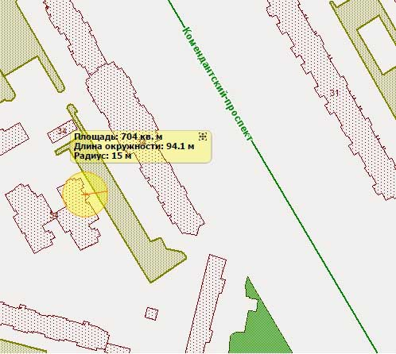
32. | Детский сад № 67  Шуваловский пр., д. 61  Прилегающая территория определена радиусом 15 метров от входа на объект. | 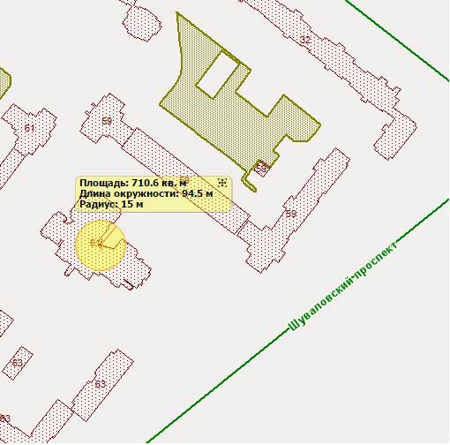
33. | Детский сад № 69  пр. Авиаконструкторов, д. 37/2  Прилегающая территория определена радиусом 15 метров от входа на объект. | 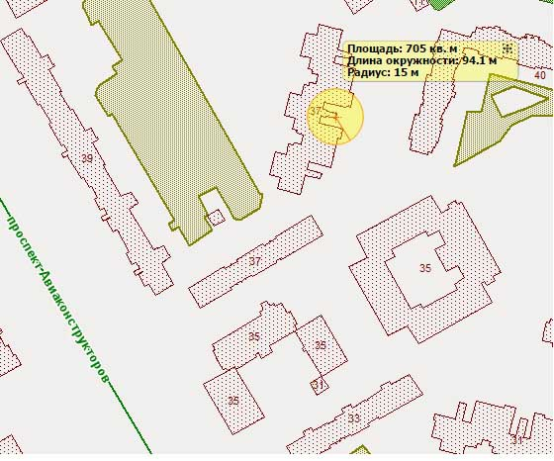
34. | Детский сад № 71  ул. Планерная, д. 43/2  Прилегающая территория определена радиусом 15 метров от входа на объект. | 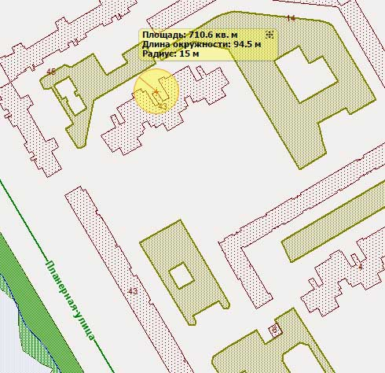
35. | Детский сад № 72  ул. Долгоозерная, д. 4/3  Прилегающая территория определена радиусом 15 метров от входа на объект. | 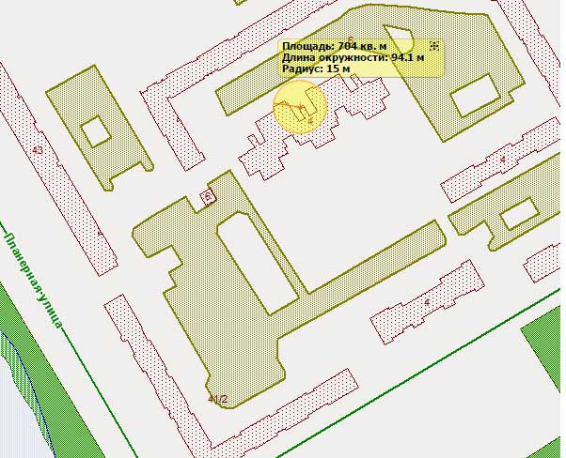
36. | Детский сад № 73  ул. Планерная, д. 55/2  Прилегающая территория определена радиусом 15 метров от входа на объект. | 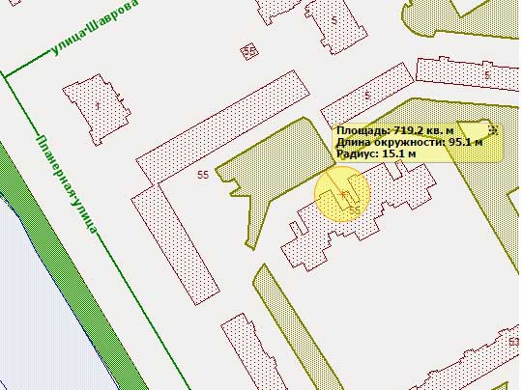
37. | Детский сад № 79  ул. Шаврова, д. 25/2  Прилегающая территория определена радиусом 15 метров от входа на объект. | 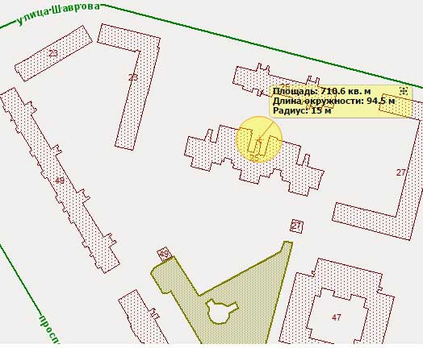
38. | Отделение дошкольного образования детей ГОУ школа № 246  Шуваловский пр., д. 53, корп. 4  Прилегающая территория определена радиусом 15 метров от входа на объект. | 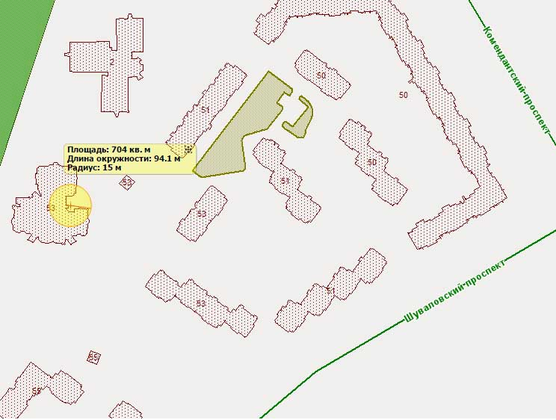
39. | Детский сад школы № 580  пр. Авиаконструкторов, д. 23, корп. 2  Прилегающая территория определена радиусом 15 метров от входа на объект. | 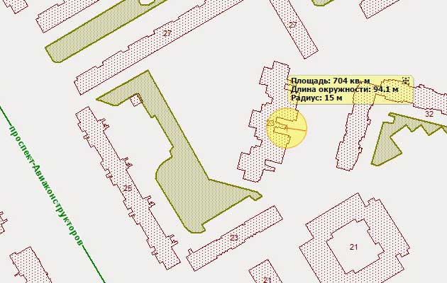
40. | Поликлиническое отделение для взрослых № 115 СПб ГБУЗ "Городская поликлиника № 114"  ул. Шаврова, д. 19, корп. 1  Прилегающая территория определена радиусом 15 метров от входа на объект. | 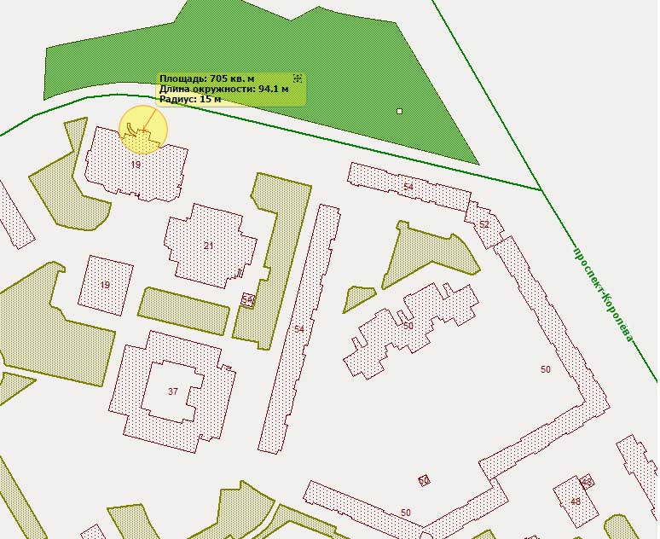
41. | Детское поликлиническое отделение № 75 СПб ГБУЗ "Городская поликлиника № 114")  ул. Шаврова, д. 21. Корп. 2  Прилегающая территория определена радиусом 15 метров от входа на объект. | 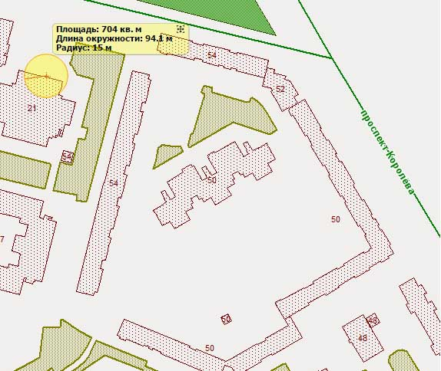
42. | Отделение скорой медицинской помощи № 4 СПб ГБУЗ "Городская поликлиника № 114")  ул. Шаврова, д. 21. Корп. 2  Прилегающая территория определена радиусом 15 метров от входа на объект. | 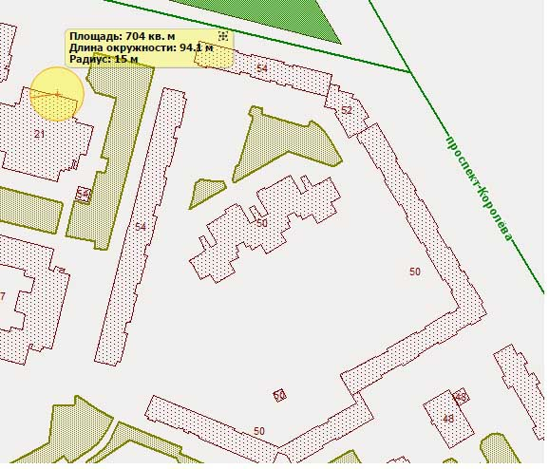
43. | Женская консультация № 15  СПб ГБУЗ "Городская поликлиника № 111")  Комендантский пр. д. 34, корп. 1  Прилегающая территория определена радиусом 15 метров от входа на объект. | 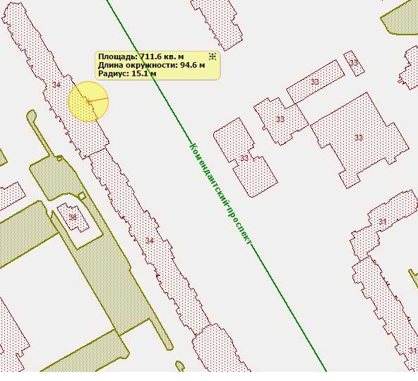
44. | Медицинский (наркологический) центр  «Бехтерев»  пр. Королева, д. 48, корп. 5  Прилегающая территория определена радиусом 15 метров от входа на объект. | 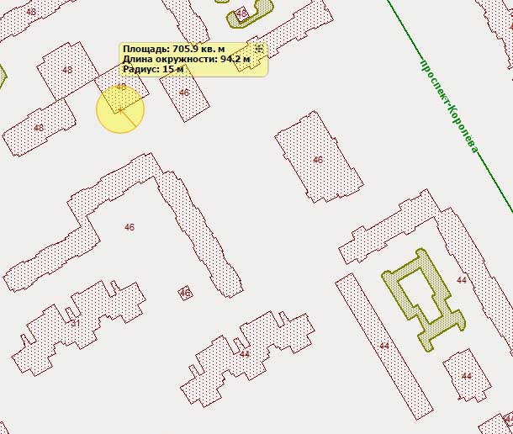
45. | Медицинский центр «Абиа»  пр. Королева, д. 48, корп. 7  Прилегающая территория определена радиусом 15 метров от входа на объект. | 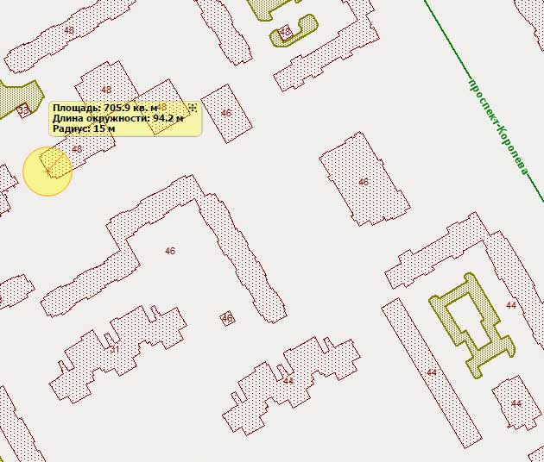
46. | Стоматологическая клиника «Гера»  пр. Авиаконструкторов, д. 47  Прилегающая территория определена радиусом 15 метров от входа на объект. | 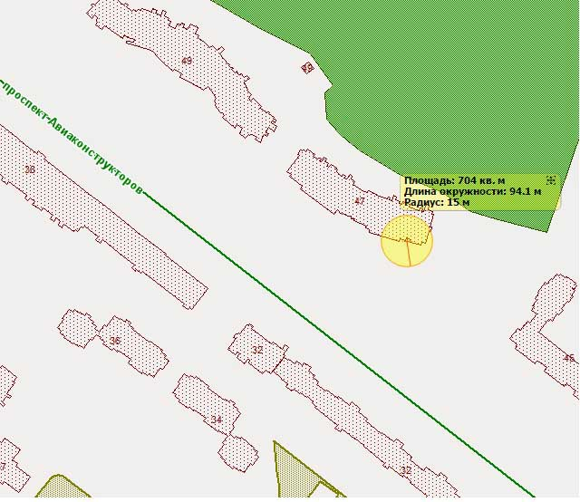
47. | Стоматологическая клиника «Вита Дент»  пр. Авиаконструкторов, д. 20. к. 1  Прилегающая территория определена радиусом 15 метров от входа на объект. | 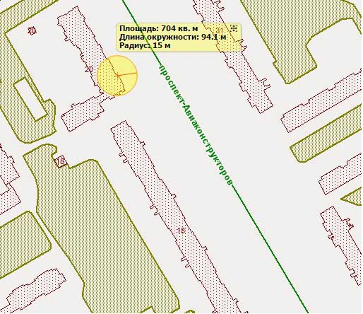
48. | Стоматологическая клиника «Дункан»  ул. Шаврова, д. 21, корп. 1  Прилегающая территория определена радиусом 15 метров от входа на объект. | 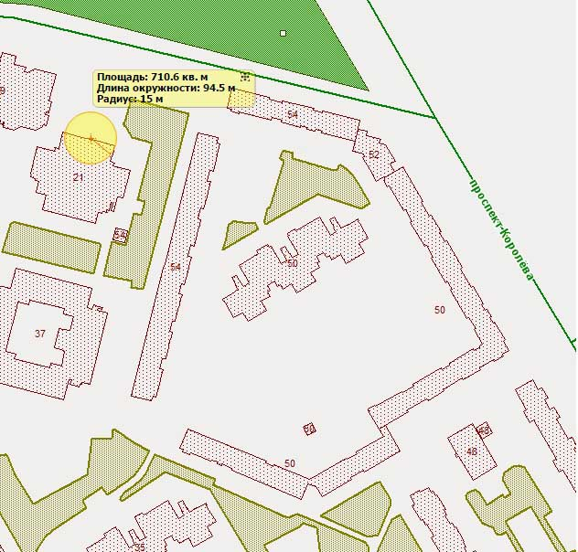
49. | Стоматологическая клиника «Семейная стоматология»  Комендантский пр., д. 34, корп. 1  Прилегающая территория определена радиусом 15 метров от входа на объект. | 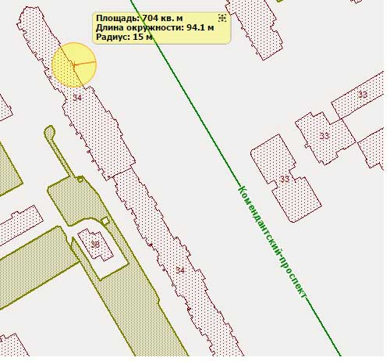
50. | Стоматологическая клиника «Дент Союз»  ул. Мартыновская, д. 6  Прилегающая территория определена радиусом 15 метров от входа на объект. | 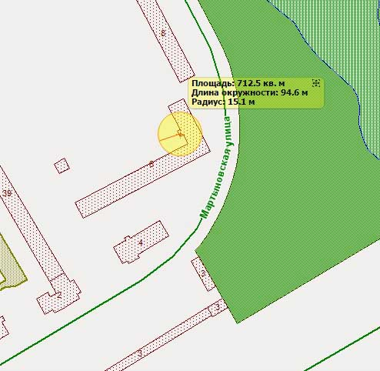
51. | Стоматологическая клиника «Лайф Дент» («life Dent»)  ул. Парашютная, д. 23, корп. 1  Прилегающая территория определена радиусом 15 метров от входа на объект. | 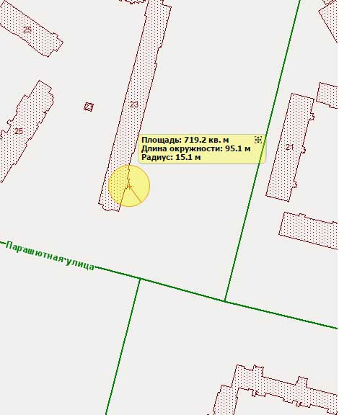
52. | Стоматологическая клиника «Айдентика»  ул. Парашютная, д. 25, корп. 1  Прилегающая территория определена радиусом 15 метров от входа на объект. | 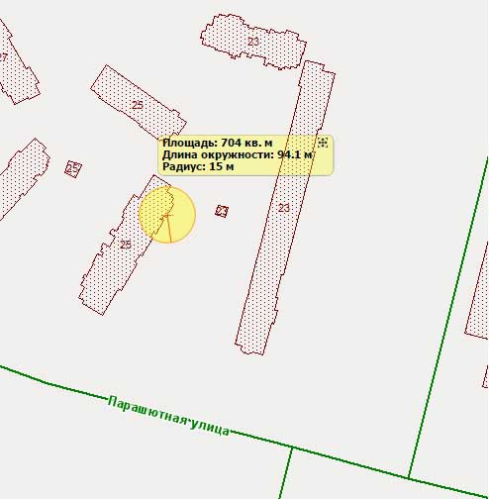
53. | Офис врачей общей практики (СПб ГБУЗ «Городская поликлиника № 114»)  пр.Авиаконструкторов, д. 16, корп. 1  Прилегающая территория определена радиусом 15 метров от входа на объект. | 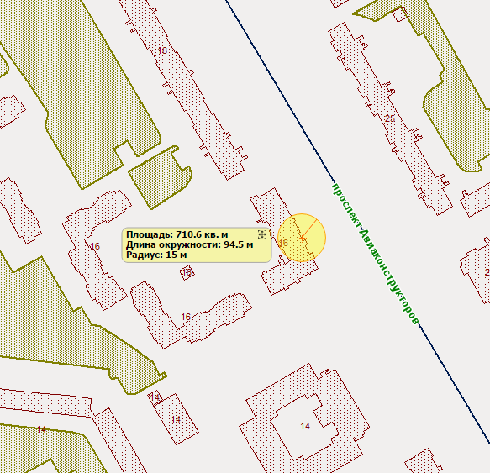
54. | Общество с ограниченной ответственностью «Интан» расположено на территории МО МО Юнтолово по адресу: Санкт-Петербург, Комендантский проспект, д. 42, корпус 1, лит. А.  Прилегающая территория определена радиусом 15 метров от входа на объект. | 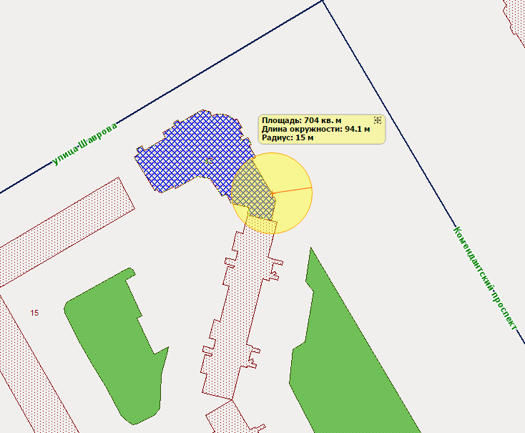
55. | Спортивный комплекс на Нижнекаменской  СПб ГУ «Центр спорта Приморского района»  ул. Нижнекаменская, д. 1  Прилегающая территория определена радиусом 15 метров от входа на объект. | 

